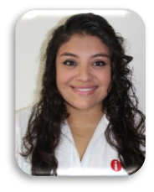
ANDREA LÓPEZ MÁRQUEZ
JEFE DE DEPARTAMENTO
JEFA DE ASESORÍA TEMÁTICA
DIRECCIÓN DE CAPACITACIÓN Y CULTURA DE LA TRANSPARENCIA

CLAVE/NIVEL DE PUESTO  JD3 | Experiencia  Jefe de Asesoria Tematica • ICAI • Actualmente  Departamento de Comunicación Social • ICAI • Enero 2014- 2017  Departamento de Comunicación • To Children • Mayo 2011 - Agosto 2011  Departamento de Comunicación • Colegio Albatros • Enero 2012 - Julio 2012  Cargo Administrativo • STI (Soluciones Tecnológicas Integradas) • Agosto 2012 - Marzo 2014

Educación

Licenciada en Ciencias y Técnicas de la Comunicación •2012 •Universidad Interamericana para el Desarrollo

